Для коректної роботи комплексу потрібно щоб скануючий пристрій та комп’ютер, на якому встановлений модуль з картою, знаходилсь в одній мережі. Також на комп’ютері повинен встановлений сервер документо орієнтованої бази даних MongoDB.
Для проведення інвентаризації потрібно підготувати етикетки з qr кодами, для цього потрібно запустити модуль генерації кодів. Встанвоити діапазон номерів, які потрібно роздрукувати. Вибрати папку в яку будуть збережені зображення з qr кодами (Рис. 10). Дальше роздрукувати їх на принетрі і розклеїти їх на об’єкти які підлягають інвентаризації.
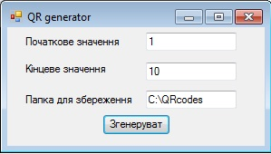
Рис. 10 Генертор QR кодів
Після того як було розклеєно коди потрібно прочитати їх за допомогою мобільного пристроя на якому встановлений модуль для зчитування qr кодів та заповнити інформацію по об’єкту (Рис. 11).
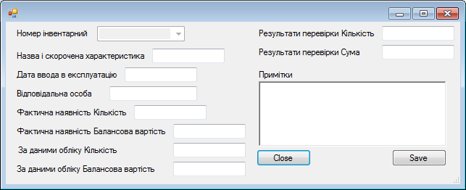
Рис. 11 Вікно інформації про об’єкт
Для роботи з картою підприємства спершу потрібно підготувати план місцевості у векторній графіці. Дану операцію можна зробити за допомогою векторного редактора inkScape, загрузивши растрове зображення території в програму.
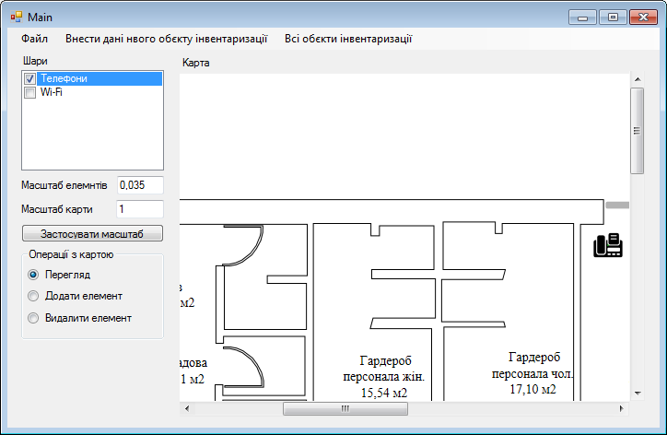
Рис. 12 Головне вікно
Щоб загрузити векторний план місцевості в програму потрібно визвати контексте меню в частині вікна що відподає за відображення карти та вибрати пунк «Загрузити територію» (Рис 13). У діалоговому вікні вибрати файл території.
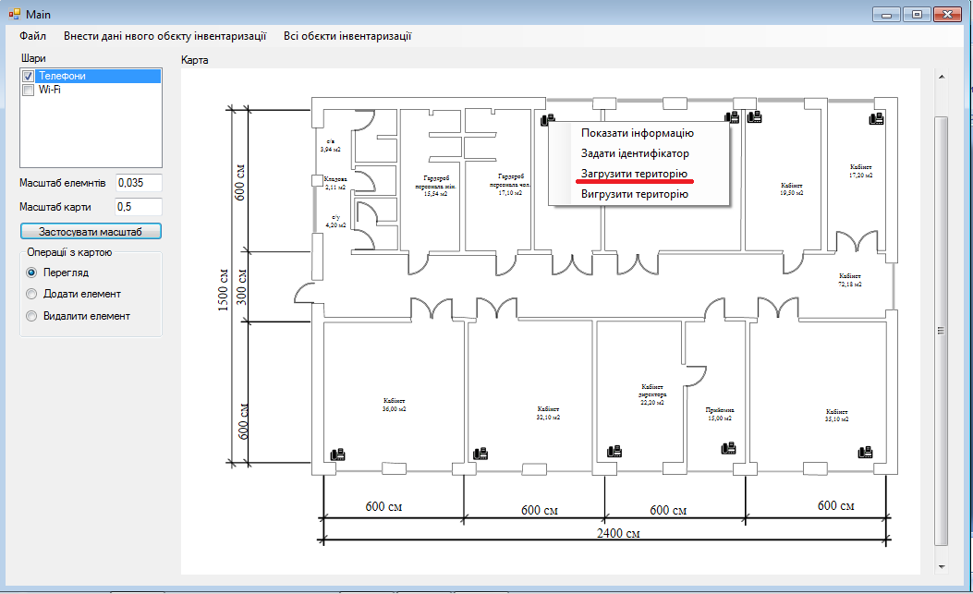
Рис. 13 Загрузка плану
Для роботи з картою інвентразиції у головному вікні є категорії об’єктів («Шари» (Рис. 14)) та панель управління (Рис. 15) (зміна масштабу та операції з картою). За допомогою «Шарів» можна керувати які категорію інвентаризації будуть відображені на карті. Щоб добавити нову категорію потіребно визвати контекстне меню і вибрати пункт «Добавити шар». У вікні дати назву категорії та вказати файл, який відповідає за графічне представлення елемента шару. Даний файл також повинен бути у форматі векторної графіки.
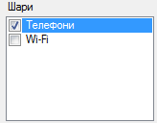
Рис. 14 Шари
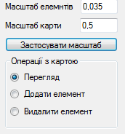
Рис. 15 Панель управління
За допомогою панелі управління можна регулювати масштаб елементів шару а також самої карти, ввівши коефіцієнти масштабу у відповідна поля і натиснути кнопку «Застосувати масштаб». Група перемикачів «Операції з картою» визначають операцію яка на даний момент доступна натискаючи на карту.
Для того щоб встановити залежність між елементом шару та інвентаризуємим об’єктом потрібно на елементі визвати контекстне меню та вибрати пункт «Задати ідентифікатор». У вікні вибрати інвентарний номер та натиснути «Save».
Щоб зберегти та роздрукувати карту потрібно визвати контекстне меню на карті та вибрати пункт «Вигрузити територію» та вказати папку для збереження.
Для внесення нових інвентаризаційних даних в систему можна не тільки за допомогою сканую чого присторою, а й вручну. Для цього потрібно натиснути «Внести дані новго об’єкту інвентаризації». Заповнити поля і натиснути «Save» (Рис. 11).
Щоб сформувати інвентаризаційну відомість (Рис. 16) потрібно натиснути кнопку «Всі об’єкти інвентриазації». У даному вікні є можливість експортувати інформацію до електронної таблиці Excel. Щоб відфільтрувати дані можна використати фільтри.
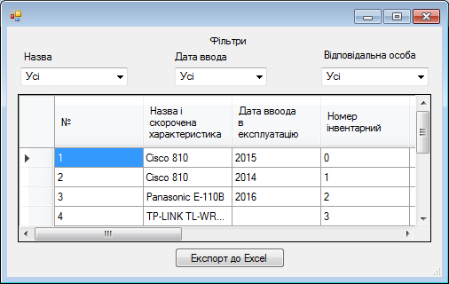
Рис. 16 Вікно інвентаризаційної відомості

